1. Задание для детей 6 лет. Сконструировать из деталей ЛЕГО модель "Крокодил", нарисовать на листке в клеточку схемы.

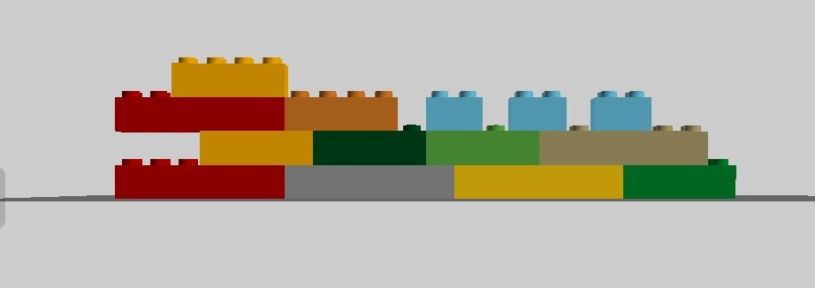

1. Придумать и дорисовать историю про крокодила.